ГОСУДАРСТВЕННЫЙ СТАНДАРТ
СОЮЗА ССР

СИСТЕМА ПРОЕКТНОЙ ДОКУМЕНТАЦИИ ДЛЯ СТРОИТЕЛЬСТВА

ТЕХНОЛОГИЯ ПРОИЗВОДСТВА

ОСНОВНЫЕ ТРЕБОВАНИЯ К РАБОЧИМ ЧЕРТЕЖАМ

ГОСТ 21.401-88

Издание официальное

ГОСУДАРСТВЕННЫЙ СТРОИТЕЛЬНЫЙ КОМИТЕТ СССР

ГОСУДАРСТВЕННЫЙ СТАНДАРТ СОЮЗА ССР
___________________________________________________________

Система проектной документации для строительства

ТЕХНОЛОГИЯ ПРОИЗВОДСТВА ГОСТ

Основные требования к рабочим чертежам 21.401⎯88

System of design documents for construction. Production technology.
Main requirements for working drawings
___________________________________________________________

Дата введения 01.07.88

Настоящий стандарт устанавливает состав и правила оформления рабочих чертежей технологии производства всех отраслей промышленности и народного хозяйства.

1. ОБЩИЕ ПОЛОЖЕНИЯ

1.1. Рабочие чертежи технологии производства выполняют в соответствии с требованиями настоящего стандарта и стандартов системы проектной документации для строительства (СПДС).
1.2. В состав рабочих чертежей технологии производства включают:
рабочие чертежи, предназначенные для монтажа оборудования и технологических трубопроводов (основной комплект рабочих чертежей марки ТХ);
задание на разработку деталировочных чертежей технологических блоков, собираемых организациями, осуществляющими монтаж (далее — задание на разработку технологических блоков);
чертежи специальных технологических трубопроводов;
исходные требования к разработке конструкторской документации по оборудованию индивидуального изготовления, составляемые в соответствии с ГОСТ 15.001—73, если эти требования не разработаны в рабочем проекте (проекте).
1.3. В состав основного комплекта рабочих чертежей марки ТХ включают:
общие данные по рабочим чертежам;
схему соединений (монтажную);
чертежи расположения оборудования и трубопроводов;
ведомость трубопроводов.
К основному комплекту рабочих чертежей марки ТХ составляют:
ведомость потребности в материалах по ГОСТ 21.109—80;
спецификацию оборудования по ГОСТ 21.110—82;
ведомость объемов монтажных работ по ГОСТ 21.111—84.
1.4. Основные комплекты рабочих чертежей выполняют на каждый технологический узел в соответствии с проектом организации строительства с присвоением им обозначений, включающих марку чертежа ТХ и порядковый номер, например, ТХ1, ТХ2 и т. д.
1.5. На схемах и чертежах изображают:
оборудование, трубопроводы и их элементы — в виде упрощенных контурных очертаний в масштабе чертежа или условными графическими изображениями сплошной толстой основной линией. Допускается трубопроводы, диаметр которых в масштабе чертежа превышает 3 мм, изображать двумя линиями;
блоки на планах в виде прямоугольника, на разрезах — по наружному контуру сплошной основной линией;
трассы специальных трубопроводов — сплошной толстой основной линией;
строительные конструкции в виде упрощенных контурных очертаний — сплошной тонкой линией.
Обозначения должны быть одинаковыми во всех текстовых и графических документах основного комплекта.
1.6. Термины, используемые в стандарте, и их пояснения приведены в приложении 1.

2. ОБЩИЕ ДАННЫЕ ПО РАБОЧИМ ЧЕРТЕЖАМ

2.1. В состав общих данных по рабочим чертежам марки ТХ в дополнение к данным, предусмотренным ГОСТ 21.102—79, включают схему расположения технологических узлов.
При наличии ТХ1, ТХ2 и т. д. схему размещают на листах общих данных марки ТХ1.
На схеме указывают:
границы и номера каждого технологического узла;
вводы и выводы основных трубопроводов с обозначением трубопроводов и с привязкой их к координационным осям зданий (сооружений). Допускается для групповых вводов и выводов привязку выполнять только к осям крайних трубопроводов или осям подводящих эстакад.
К схеме приводят ведомость технологических узлов по форме 1, графы которой заполняют в соответствии с их наименованием.

Ведомость технологических узлов
Пример оформления схемы и ведомости приведен в приложении 2.
2.2. В общих указаниях в дополнение к сведениям, предусмотренным ГОСТ 21.102—79, приводят:
характеристику трубопроводов (форма 2);
указания о хранении оборудования и элементов специальных технологических трубопроводов, требующих укрытия;
технические указания, соблюдение которых обязательно при монтаже оборудования.

Характеристика трубопроводов
2.2.1. В форме 2 указывают:
в графе «Обозначения» — обозначение трубопровода по схеме соединений (монтажной), выполняемой в соответствии с разд. 3;
в графе «Наименование транспортируемого продукта» — наименование или номер транспортируемого продукта;
в графе «Категория трубопроводов» — категорию и группу трубопровода в соответствии с действующими нормативными документами;
в графе «Испытание» — вид (прочность, герметичность) и способ (гидравлический, пневматический) испытания;
в графе «Дополнительные указания» — дополнительные указания по испытанию (при испытании на герметичность — время испытания и величину падения давления), требования к внутренней поверхности трубопровода после испытания (продувка, очистка и дополнительная обработка).
Остальные графы заполняют в соответствии с их наименованием.
2.3. В ведомость ссылочных и прилагаемых документов (в раздел «Прилагаемые документы») в дополнение к данным, предусмотренным ГОСТ 21.102—79, записывают задания на разработку технологических блоков, чертежи специальных технологических трубопроводов, исходные требования к разработке конструкторской документации по оборудованию индивидуального изготовления, составляемые в соответствии с ГОСТ 15.001—73.

3. СХЕМА СОЕДИНЕНИЙ (монтажная)

3.1. Схему соединений (монтажную) выполняют в соответствии с требованиями настоящего стандарта, а также ГОСТ 2.701—84.
3.2. На схеме указывают:
оборудование. При трех или более одинаковых машинах или аппаратах с аналогичной обвязкой трубопроводами на схеме указывают только одну машину или аппарат с линиями и обозначением их количества и последовательности соединения;
блоки без указания составных частей и связей между ними;
трубопроводы и их элементы;
позиционное или буквенно-цифровое обозначение оборудования и трубопроводов в соответствии со спецификацией к чертежам расположения оборудования и трубопроводов;
величину условного прохода (D_{y}) и материал труб (кроме углеродистых сталей);
направление потока продукта;
наименование транспортируемого продукта и его параметра на вводах и выводах трубопроводов;
величину давления, на которую должны быть отрегулированы предохранительные клапаны.
Все буквенно-цифровые обозначения оборудования, трубопроводов и их элементов наносят на полках линии-выноски. Допускается:
обозначения оборудования наносить в контуре упрощенного графического изображения;
обозначения трубопроводов наносить над линиями, либо в разрывах линий трубопроводов.
Пример оформления схемы приведен в приложении 3.
3.3. Схемы допускается выполнять:
на листах чертежа расположения оборудования и трубопроводов;
совмещенными со схемами автоматизации технологических процессов производства;
при сложных трубопроводных системах — раздельно для групп трубопроводов по их назначению;
без перечня элементов к схеме.

4. ЧЕРТЕЖИ РАСПОЛОЖЕНИЯ ОБОРУДОВАНИЯ И ТРУБОПРОВОДОВ

4.1. Чертежи расположения оборудования и трубопроводов (далее — чертежи расположения) выполняют в соответствии со схемой соединения.
4.2. В состав чертежей расположения включают планы, разрезы, сечения, фрагменты планов и разрезов, узлы, достаточные для подготовки и производства монтажных работ.
4.3. Планы и разрезы чертежей расположения выполняют в масштабе 1 : 50, 1 : 100 или 1 : 200, фрагменты планов и разрезов — в масштабе 1 : 50, узлы — в масштабе 1 : 10, 1 : 25.
4.4. На чертежах расположения указывают и обозначают:
оборудование;
блоки;
трубопроводы и их элементы, опоры трубопроводов и опорные конструкции под них;
трассы специальных технологических трубопроводов;
каналы и лотки для прокладки трубопроводов;
места обслуживания оборудования, при необходимости;
координационные оси здания (сооружения) и расстояние между ними;
отметки чистых полов этажей и основных площадок;
позиционное или буквенно-цифровое обозначение оборудования, участков трубопроводов;
места подключения трубопроводов к блокам, машинам и аппаратам, соединения трубопроводов между собой, величину и направление уклонов трубопроводов;
величину предварительного растяжения (сжатия) компенсаторов;
привязку оборудования, трубопроводов и их элементов к координационным осям или к элементам конструкций зданий (сооружений). Допускается взаимная привязка оборудования и трубопроводов;
величину условного прохода (D_{y}) и материал труб (кроме углеродистых сталей);
направление потока продукта на вводах, выводах и разветвлениях;
допустимые монтажные нагрузки на крановые пути и монорельсы, а также на перекрытия и строительные конструкции, которые могут быть использованы для монтажа оборудования.
4.5. К чертежам расположения выполняют спецификации по форме 1 ГОСТ 21.104—79. В спецификацию включают оборудование и участки трубопроводов. Состав участков трубопроводов указывают в ведомости трубопроводов.
Графу «Масса ед., кг» не заполняют.
Пример оформления чертежа расположения и спецификации к нему приведен в приложении 4.

5. ВЕДОМОСТЬ ТРУБОПРОВОДОВ

5.1. Ведомость трубопроводов выполняют по форме 3.
На каждый участок трубопровода, обозначенный на чертеже расположения номером позиции, в ведомость записывают все элементы трубопроводов, находящиеся в границе участка.

Ведомость трубопроводов
5.2. В ведомости указывают:
в графе «Наименование» — наименование элементов трубопроводов и их обозначение в соответствии с нормативно-технической документацией или указанием номера чертежа элемента трубопровода;
в графе «Всего» — общее количество элементов трубопроводов по всем позициям, указанным в ведомости трубопроводов.
Остальные графы заполняют в соответствии с их наименованием.
Пример оформления ведомости трубопроводов приведен в приложении 5.
5.3. Допускается:
ведомость трубопроводов, составленную на ЭВМ, выполнять по форме машинно-ориентированных документов;
совмещать ведомость трубопроводов и характеристики трубопроводов;
при большом количестве трубопроводов на проектируемом объекте выполнять ведомость трубопроводов в составе рабочей документации в виде отдельного документа (по форме 3 или форме машинно-ориентировочного документа) с присвоением ему самостоятельного обозначения, состоящего из обозначения основного комплекта и (через точку) шифра ВТ.
В этом случае ведомость трубопроводов записывают в раздел «Прилагаемые документы» ведомости ссылочных и прилагаемых документов общих данных соответствующего основного комплекта рабочих чертежей.

6. ЗАДАНИЕ НА РАЗРАБОТКУ ТЕХНОЛОГИЧЕСКОГО БЛОКА

6.1. Задание на разработку/ технологического блока должно содержать чертеж блока и ведомость трубопроводов (разд. 5) в составе блока.
6.2. На чертеже блока приводят и указывают:
схему соединения (монтажную) блока, выполненную в соответствии с требованиями, приведенными в п. 3.2. Наименование транспортируемого продукта и его параметры на вводах и выводах в блок указывают в характеристике трубопроводов. Схему располагают на первом листе чертежа блока;
машины, аппараты, трубопроводы и их элементы, опорные конструкции;
составные части блоков, объединенные в поставочные и монтажные узлы на опорных конструкциях;
планы, разрезы, сечения, необходимые для разработки деталировочных чертежей трубопроводов и опорных конструкций, а также сборки блока;
характеристику трубопроводов по форме 2;
позиционное обозначение составных частей блока;
решения по креплению блока к несущим строительным конструкциям;
размеры, определяющие положение составных частей блока;
особые требования, не приведенные в общих данных основного комплекта рабочих чертежей, в части транспортирования и хранения, изготовления, испытания и монтажа блока, другие необходимые требования;
буквенные обозначения входа и выхода трубопроводов.
Пример оформления чертежа блока приведен в приложении 6.
6.3. На каждый блок составляют спецификацию по форме 1 ГОСТ 21.104—79 с учетом следующих дополнительных требований:
Графу «Масса ед., кг» заполняют для оборудования.
Составные части блока записывают в спецификации в следующем порядке.
1) Документация. В графе «Наименование» указывают наименование документа, а в графе «Обозначение» — его номер.
2) Оборудование. В графе «Наименование» указывают наименование машин или аппарата, а в графе «Обозначение» — нормативно-технический документ или номер чертежа.
3) Опорные конструкции блока. В графе «Наименование» указывают наименование конструкции, а в графе «Обозначение» — номер чертежа или типового проекта.
4) Заимствованные (ранее разработанные) узлы, входящие в состав блока. В графе «Наименование» указывают наименование узла, а в графе «Обозначение» — номер чертежа или типового проекта.
5) Трубопроводы. В графе «Наименование» указывают трубопровод с указанием начальной и конечной точки в границах блока.
Пример оформления спецификации блока приведен в приложении 7.
Пример оформления ведомости трубопроводов на блок приведен в приложении 8.

7. ЧЕРТЕЖИ СПЕЦИАЛЬНЫХ ТЕХНОЛОГИЧЕСКИХ ТРУБОПРОВОДОВ

Специальный технологический трубопровод изображают во фронтальной диметрической проекции по ГОСТ 2.317—69.
На чертеже указывают:
позиции элементов трубопроводов;
размеры, необходимые для сборки трубопровода.
Спецификацию к чертежу специального технологического трубопровода выполняют по форме 1 ГОСТ 21.104—79.
Графу «Масса ед., кг» не заполняют.
Пример оформления чертежа специального технологического трубопровода приведен в приложении 9.

ПРИЛОЖЕНИЕ 1
Справочное

ТЕРМИНЫ, ИСПОЛЬЗУЕМЫЕ В СТАНДАРТЕ, И ИХ ПОЯСНЕНИЯ

Термин | Пояснение
1. Технологический узел  2. Оборудование  3. Технологический блок  4. Технологические трубопроводы  5. Специальные трубопроводы  6. Участок трубопровода  7. Элементы трубопровода | Конструктивно и технологически обособленная часть объекта строительства, техническая готовность которой позволяет автономно, независимо от готовности объекта в целом, производить пуско-наладочные работы, индивидуальные испытания и комплексное опробывание этой части объекта. Технологические узлы, как правило, выделяют стадии технологического процесса объекта — подготовку сырья, этапы его переработки, выделения конечного продукта, хранение и т. д.  Технологические блоки, машины, аппараты, грузоподъемные средства.  Комплекс или сборочная единица* технологического оборудования заданного уровня заводской готовности и производственной технологичности, предназначенные для осуществления основных или вспомогательных технологических процессов. В состав блока включают машины, аппараты, первичные средства контроля и управления, трубопроводы, опорные и обслуживающие конструкции, тепловую изоляцию и химическую защиту. Блоки, как правило, формируют для осуществления теплообменных, массообменных, гидродинамических, химических и биологических процессов. Номенклатура блоков устанавливается ведомственными нормативными документами, согласованными с министерствами, осуществляющими монтажные работы.  Трубопроводы, предназначенные для транспортирования различных веществ, необходимых для ведения технологического процесса или эксплуатации оборудования.  Технологические трубопроводы стальные с внутренними покрытиями, стальные, работающие под давлением 10 МПа и более, трубопроводы из неметаллических материалов.  Часть технологического трубопровода из одного материала, по которому транспортируют вещество с одним давлением и температурой. При определении участка трубопровода в его границах для одного условного прохода должна быть обеспечена идентичность марок арматуры, фланцев, отводов, тройников и переходов.  Патрубки (трубы), отводы, переходы, тройники, фланцы, компенсаторы, отключающая, регулирующая, предохранительная арматура, опоры, прокладки и крепежные изделия, устройства, устанавливаемые на трубопроводах для контроля и управления, конденсационные и другие детали и устройства

_____________
* Определение комплекса и сборочной единицы ⎯ ГОСТ 2.101⎯68.

ПРИЛОЖЕНИЕ 2
Справочное

Схема технологических узлов

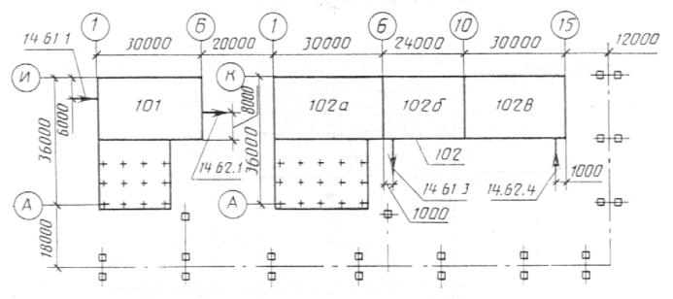

Черт. 1

Ведомость технологических узлов

Номер узла по схеме | Наименование технологи-ческого узла | Категория производства по взрывной, взрывопожарной и пожарной опасности | Степень огнестой-кости здания | Класс помещения и наружных установок по ПУЭ | Группа процессов по санитарной характеристике
101 | Насосная | В | II | II⎯II | IIIб
 | в т. ч. помещение смазки | А | III | ⎯ | II

ПРИЛОЖЕНИЕ 3
Справочное

Схема соединений (монтажная)

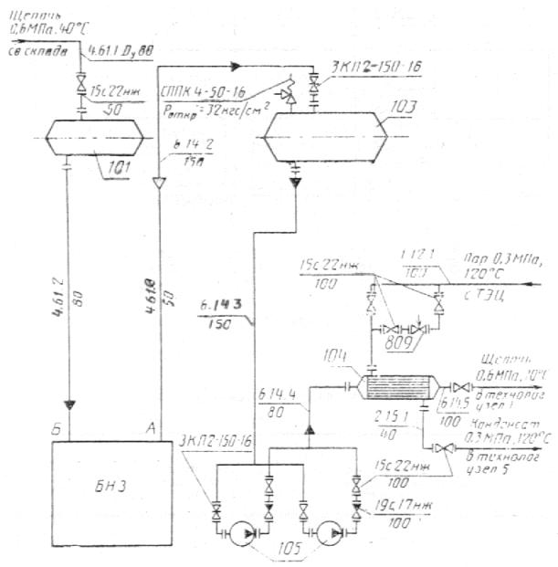

Черт. 2

ПРИЛОЖЕНИЕ 4
Справочное

План на отм. 0.000

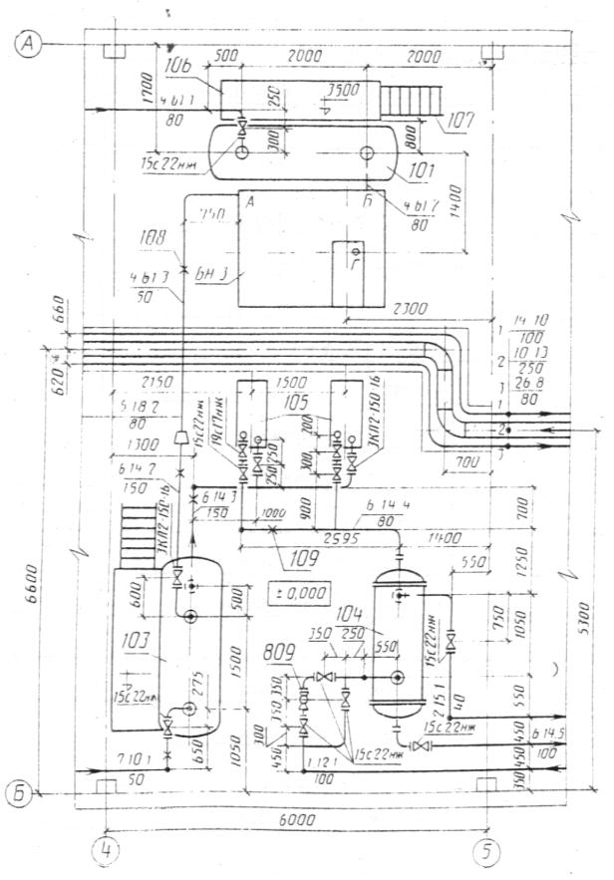
Черт. 3

Поз. | Обозначение | Наименование | Кол. | Масса, кг | Примеч.
101 | ОСТ 2602149676 | Емкость 14,012001,01210 | 1
БН-3 | ХХХХХ ТХ.ИБН3. ВО | Блок нагнетания | 1
103 | ОСТ 2602149676 | Емкость 16,316001,01210 | 1
104 | НИ 780 | Теплообменник
 |  | 1200 ИТ-216 МЛ25 Г4 | 1
105 | ХХХХХ | Насос НК 65/3570 с | 2
 |  | электродвигателем
 |  | ВАО-818, N = 40 кВт,
 |  | n = 2950
4.61.1 |  | Участок трубопровода | 1
 |  | от границы установки
 |  | до поз. 101
4.61.3 |  | Участок трубопровода | 1
 |  | от поз. БН-3 до участка
 |  | трубопровода 5.18.2
7.10.1 |  | Участок трубопровода | 1
 |  | от поз. 103 до границы
 |  | установки
6.14.2 |  | Участок трубопровода | 1
 |  | от участка трубопровода
 |  | 5.18.2 до поз. 103

ПРИЛОЖЕНИЕ 5
Справочное

Наименование | Единица  изм. | Всего | Кол. на участок трубопровода
 |  |  | 4.61.1 | 4.61.3 | 6.14.2 | 7.10.1
Труба ГОСТ 8732⎯78_______
ВСт20 ГОСТ 8731⎯74

159Х4,5 | м | 3,0 |  |  | 3,0
89Х3,5 | м | 2,0 | 2,0
57Х3,5 | м | 6,75 |  | 4,25 |  | 2,5
Отвод 90° ГОСТ 17375⎯83:
159Х4,5 | шт. | 2 |  |  | 2
89Х3,5 | шт. | 2 | 2
57Х3,5 | шт. | 5 |  | 2 |  | 2
Переход ГОСТ 17378⎯83 | шт.
159Х4,5⎯57Х3,0 |  | 1 |  | 1
Задвижка ЗКЛ2⎯150⎯16 | шт. | 1 |  |  | 1
Вентиль 15с22нж | шт.
D_{y}80, P_{y}40 |  | 1 | 1
D_{y}50, P_{y}40 |  | 1 |  |  |  | 1
Опора ГОСТ 14911⎯81 | шт.
ОПП2⎯100.159 |  | 1 |  |  | 1
ОПП2⎯100.57 |  | 2 |  | 1 |  | 1

ПРИЛОЖЕНИЕ 6
Справочное

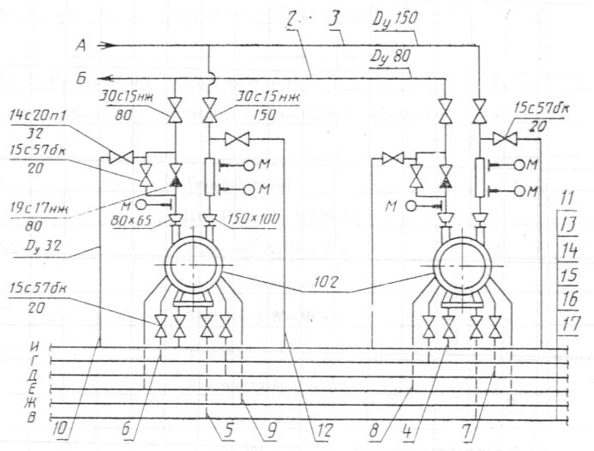

Черт. 4

Характеристика трубопроводов

Обоз-наче- | Наименование транспор- | Категория трубопро- | Рабочие условия трубопровода |  | Испытание |  | Дополни-тельные
ние | тируемого продукта | вода | Темпе-ратура, °С | Давление, Мпа (кгс/см²) | Вид | Давление, Мпа (кгс/см²) | указания
3 | Кислота | III | 43 | 1,0 (10) | Прочность | 1,3 (13)
2 | « | III | 43 | 1,4 (14) | « | 1,7 (17)
17 | Охлаждающая жидкость | V | 20 | 0,3 (3) | « | 0,5 (5)
13 | То же | V | 20 | 0,3 (3) | « | 0,5 (5)
14 | Уплотнительная жидкость | V | 40 | 0,6 (6) | « | 0,9 (9)
15 | То же | V | 40 | 0,6 (6) | « | 0,9 (9)
16 | Утечки | V | 20 | 0,1 (1) | « | 0,2 (2)
11 | Дренаж кислоты | III | 43 | 1,0 (10) | « | 1,3 (13)

План на отм. 0.000

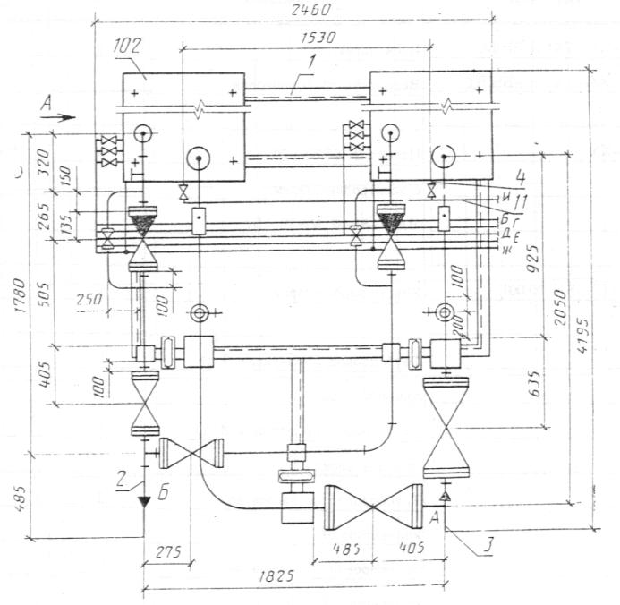

Черт. 5

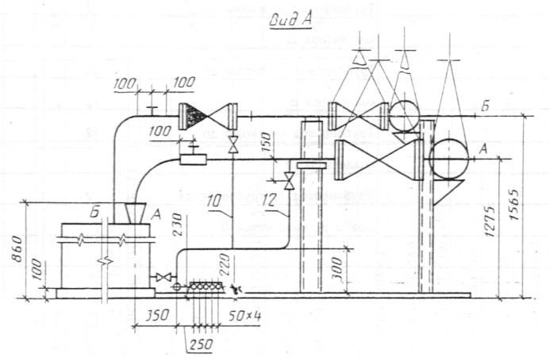

Черт. 6

ПРИЛОЖЕНИЕ 7

Поз. | Обозначение | Наименование | Кол. | Масса ед., кг | Примеч.
 | ХХХХХТХ1.И-БН.ВО | Блок нагнетания
 | ХХХХХТХ1.ИБН.ВТ | Ведомость трубопроводов
102 | ХХХХХ | Насос НК 65/3570 | 2 | 500
 |  | с электродвигателем
 |  | ВАО812 N = 40 кВт
1 | ХХХХХБН 00.001 | Конструкция опорная | 1
2 |  | Трубопровод от штуцера Б до
 |  | границы блока
3 |  | Трубопровод от штуцера А до | 1
 |  | границы блока
4 |  | Трубопровод от насоса до | 2
 |  | коллектора И
5 |  | Трубопровод от насоса до | 2
 |  | коллектора В
6 |  | Трубопровод от насоса до | 2
 |  | коллектора Г
7 |  | Трубопровод от насоса до | 2
 |  | коллектора Д
8 |  | Трубопровод от насоса до | 2
 |  | коллектора Е
9 |  | Трубопровод от насоса до | 2
 |  | коллектора Ж
10 |  | Трубопровод от трубопровода | 2
 |  | поз. 2 до коллектора И

ПРИЛОЖЕНИЕ 8

Наименование | Единица  изм. | Всего | Кол. на участок трубопровода
 |  |  | Поз. 2 | Поз. 3 | Поз. 4 | Поз. 10
Труба ГОСТ 8732⎯78________
ВСт 20 ГОСТ 8731⎯74
159Х4,5 | м | 1,9 |  | 1,9
89Х3,5 | м | 3,5 | 3,5
Труба ГОСТ 8734⎯75________
ВСт 20 ГОСТ 8733⎯74
25Х1,6 | м | 6,4 |  |  | 0,9 | 4,5
38Х2
Отвод 90° ГОСТ 17375⎯83
159Х4,5 | шт. | 3 |  | 3
89Х3,6 | шт. | 3 | 3
Переход ГОСТ 17378⎯83
159Х4,5⎯108Х4 | шт. | 1 |  | 1
89Х3,5⎯ 76Х3,5 | шт. | 2 | 2
Опора ГОСТ 14911⎯81
ОПП 2⎯150.159 | шт. | 3 |  | 3
ОПП 2⎯80⎯89 | шт. | 3 | 3
Вентиль 15с27нж1
D_{y}25, P_{y}16 | шт. | 6 | 2 |  | 2 | 2

ПРИЛОЖЕНИЕ 9
Справочное

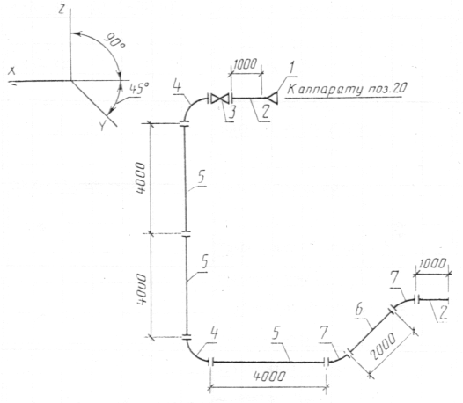

Черт. 7

Спецификация трубопровода

Поз. | Обозначение | Наименование | Кол. | Примеч.
1 | ТУ 14⎯3⎯425⎯76 | Переход ПВП 80Х50 | 1
2 | ТУ 14⎯3⎯523⎯76 | Труба 6⎯50 ПВПХ1000 | 2
3 | ТУ 26⎯07⎯123⎯74 | Вентиль диафрагмовый  футерованный фланцевый | 1
 | Каталог ЦКБА, ч. 1, 1981 г. | 15ч76п1, D_{y} 50, P_{y} 0,6 (6)
4 | ТУ 14⎯3⎯424⎯75 | Отвод 6 ПВП 50Х90° | 2
5 | ТУ 14⎯3⎯523⎯76 | Труба 6⎯50 ПВПХ4000 | 3
6 | ТУ 14⎯3⎯523⎯76 | Труба 6⎯50 ПВПХ2000 | 1
7 | ТУ 14⎯3⎯424⎯75 | Отвод 6 ПВП 50Х45° | 2

ИНФОРМАЦИОННЫЕ ДАННЫЕ

1. РАЗРАБОТАН

Всесоюзным научно-исследовательским институтом по монтажным и специальным строительным работам («ВНИИМмонтажспецстрой»)
Государственным институтом по проектированию технологии монтажа предприятий нефтеперерабатывающей и нефтехимической промышленности («Гипронефтеспецмонтаж») Министерства монтажных и специальных строительных работ СССР
Государственным научно-исследовательским и проектным институтом хлорной промышленности («Госниихлорпроект») Министерства химической промышленности СССР
Государственным ордена Трудового Красного Знамени проектным и научно-исследовательским институтом промышленности синтетического каучука («Гипрокаучук») Министерства нефтеперерабатывающей и нефтехимической промышленности СССР
Проектным институтом № 2
Центральным научно-исследовательским и проектно-экспериментальным институтом по методологии, организации, экономике и автоматизации проектирования л инженерных изысканий («ЦНИИпроект») Государственного строительного комитета СССР

ИСПОЛНИТЕЛИ

В. Я. Эйдельман (руководитель темы); Б. В. Поповский, д-р техн. наук; Р. И. Тавастшерна, канд. техн. наук; А. Л. Прудовая: Л. Г. Коновалова; Е. Ю. Исакова; И. С. Гольденберг, канд. техн. наук; Г. Л. Егиянц; Ж. М. Меблеванный; В. П. Шиловский; Ж. А. Куркина; С. Н. Архаров; Ю. П. Русаков; В. П. Абарыков; Л. А. Кашина

2. ВНЕСЕН Министерством монтажных и специальных строительных работ СССР

3. УТВЕРЖДЕН И ВВЕДЕН В ДЕЙСТВИЕ Постановлением Государственного строительного комитета СССР от 28.12.87 № 308

4. ВВЕДЕН ВПЕРВЫЕ

5. ССЫЛОЧНЫЕ НОРМАТИВНО-ТЕХНИЧЕСКИЕ ДОКУМЕНТЫ

Обозначение НТД, на который дана ссылка | Номер пункта, подпункта
ГОСТ 2.3117—69  ГОСТ 2.701⎯84  ГОСТ 15.001—73  ГОСТ 21.102—79  ГОСТ 21.104— 79  ГОСТ 21.109—80  ГОСТ 21.110—82  ГОСТ 21.111⎯84 | 7  3.1  1.2, 2.3  2.1, 2.2, 2.3  6.3, 7  1.3  1.3  1.3

